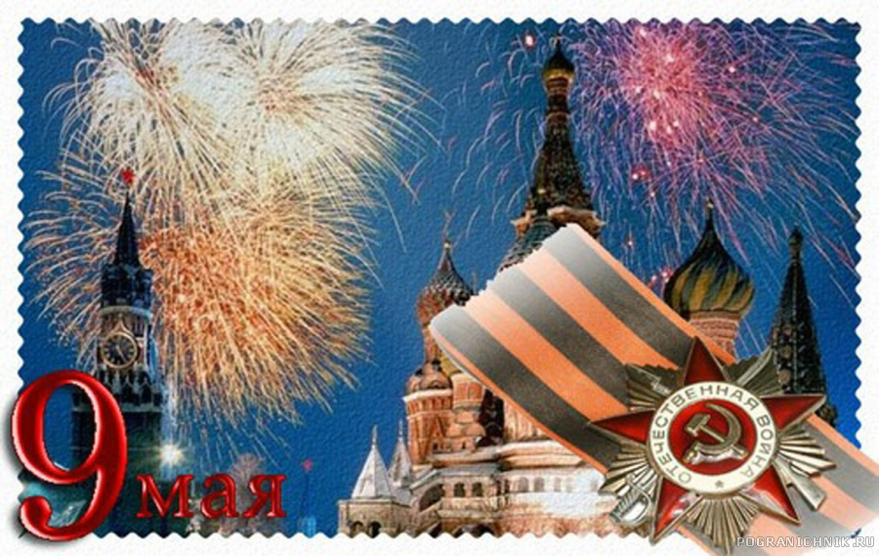
Тема недели:
День Победы

План:
- Уточнение и расширение представлений детей о Великой Отечественной войне.
- Формирование у детей представления о подвиге народа, который встал на защиту своей Родины в годы Великой Отечественной войны.
- Воспитывать у детей чувство гордости за великие достижения в Отечественной войне 1941-1945гг. ;
4. Ознакомление детей с песнями военных лет, историей
и героизмом солдат - освободителей.


Предметы
Победа, награды, ордена, медали, ветераны, памятник, память, огонь, парад, салют, герои, танки, сражения, «Катюша», пушки, знамя, шинели, санитары, солдаты, бои, фашисты, фронт, тыл, Танкоград, автомат, письма – треугольник, голод, снаряды, землянка, партизаны.

Признаки
Героические, вечный, мирные, военные, ожесточенные, павшие, живые, неизвестный, огненные, храбрые, смелые, молодые, отважные, яркие, солдатские, огромная, на смертный, мужественный, великая, праздничный, военный, освобожденные, страшная, тяжелая, жестокая, сожженные, вражеские, победоносные.

Действия
Возлагают, помнят, приносят, маршируют, носят, горят, преклоняют, разгромили, награждали, писали, поют, отстояли, гордимся, погибли, ликовали, ковали, погибали, стреляли, рвались, голодали, трудились, сражались, освободили, вернулись, посвящают, вспоминают.

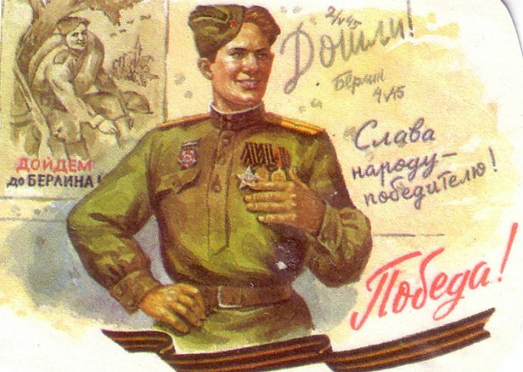
Посмотрите м/ф: «Василёк» Союзмультфильм 1973г., «Солдатская сказка», «Дедушкин бинокль» Союзмультфильм 1982г., «Партизанская снегурочка».

Посетите «Парк Победы», «Вечный огонь», музеи военной техники с помощью интернет – ресурсов.

Прослушайте и спойте вместе с детьми в домашних условиях: песни «День Победы», «Катюша», «Три танкиста».
Проучаствуйте в онлайн акции «Бессмертный полк», флешмобе «Голубь Победы»

Рассмотрите, по возможности, праздничное украшение города.

Просмотрите телепередачи и фильмы, посвящённые Великой Отечественной войне – побеседуйте с детьми о мощи и силе Российской Армии.

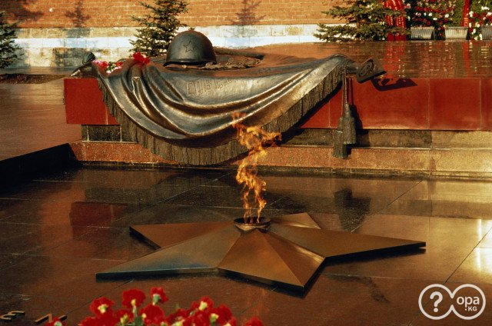
Салют взрывает тишину
Палитрой красок в небе
синем.
Давно прошедшую войну,
Не забывает вся Россия.
Мы знаем, что родная Русь
Своих героев не забудет.
Во славу им сегодня пусть
Грохочут тысячи орудий!
Ю. Шмидт

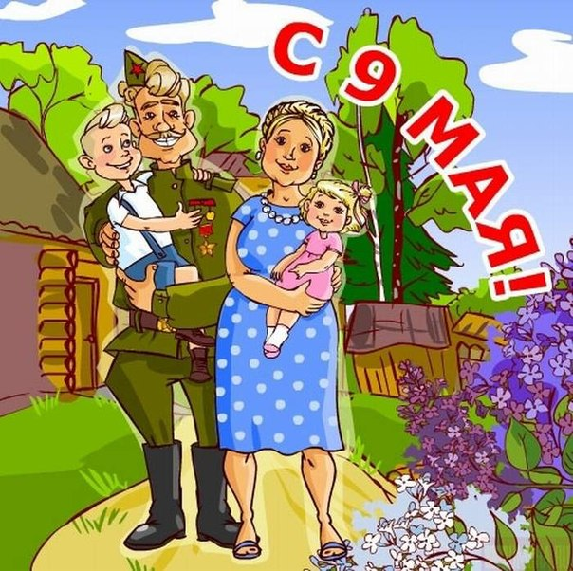
Л. Касиль
« Главное войско»
С. Михалков
«Быль для детей»
Е. Благинина «Шинель» Ю.М.Непринцев «Отдых после боя»

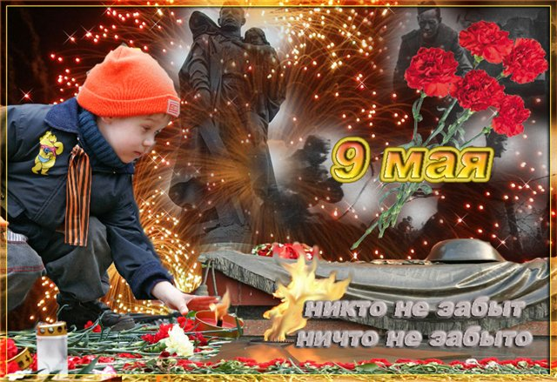
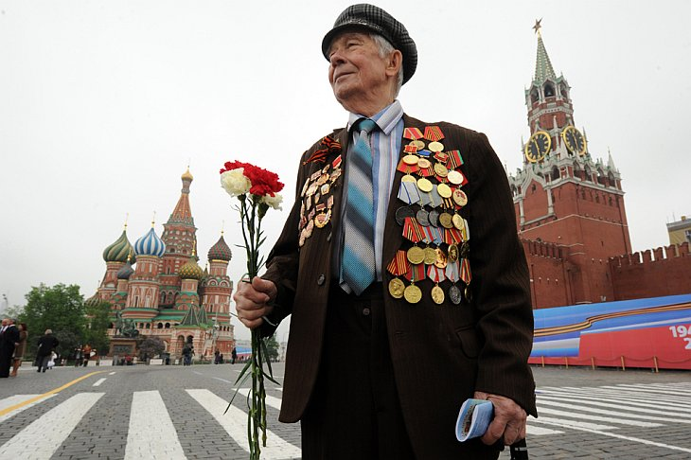
Навек запомни!
Куда б ни шел, ни ехал ты,
Но здесь остановись,
Могиле этой дорогой
Всем сердцем поклонись.

Кто б ни был ты —
Рыбак, шахтер,
Ученый иль пастух, —
Навек запомни: здесь лежит
Твой самый лучший друг.
И для тебя, и для меня
Он сделал все, что мог:
Себя в бою не пожалел
И Родину сберег.
М. Исаковский

ДЕНЬ ПОБЕДЫ
День Победы 9 Мая –
Праздник мира в стране и весны.
В этот день мы солдат вспоминаем,
Не вернувшихся в семьи с войны.

В этот праздник мы чествуем дедов,
Защитивших родную страну,
Подарившим народам Победу
И вернувшим нам мир и весну!
Н. Томилина

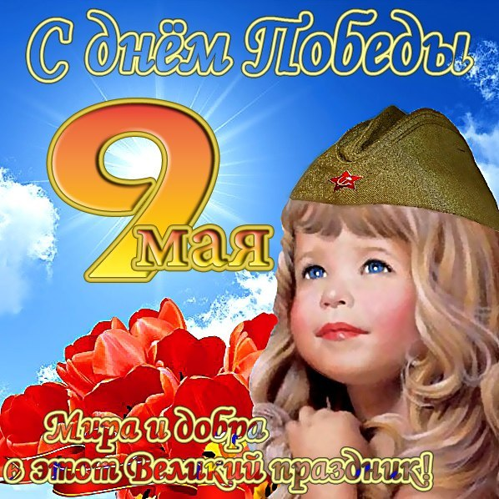

Вот такие замечательные открытки на 9 мая вы можете сделать с детьми.
Взять: белый картон, красную двухстороннюю бумагу, голубую, оранжевую и черную цветную бумагу, клей, линейка, карандаш, ножницы.
Режем четыре голубые полоски - для рамки.
На картоне рисуем набросок звезды, приклеиваем рамку.
Затем из оранжевой бумаги вырезаем ленту, из черной - тонкие полоски.
Черные полоски приклеиваем на ленту. Затем красную бумагу рвем на мелкие части и катаем шарики, которые будем приклеивать на месте нашей звезды:

Выкладываем звезду и гвоздики из красных шариков, приклеиваем ленту и открытка готова.

